**[４]階段**（政令第12条　条例第15条）

|  |
| --- |
| **基本的な考え方** |
| 階段は、高齢者や障がい者等の通行にとって大きな負担となるとともに、転落などの事故の危険性が高いところであるため、安全性を確保するとともに、負担を軽減するよう配慮する必要がある。 |

条例逐条解説　　P.22～24

建築設計標準　　P2-54

●：政令・条例の基準　　○：望ましい整備

|  |  |  |  |  |
| --- | --- | --- | --- | --- |
| **建築物移動等円滑化基準** | | |  | **解説** |
| 一般基準 | 手すり | ●踊場を除き、手すりを設けること。 |  | 歩行困難者、高齢者、視覚  障がい者等の昇降時利用に  配慮し手すりを設置する。（踊場にも連続して手すりを設ける。）  また、障がいが身体の左右  どちらにある人でも利用できるよう、左右両側に設ける。  誰もが安全に安心して利用できる形状のものを使用すること。  ［16］造作設備P.130参照。 |
| 仕上げ | ●表面は、粗面とし、又は滑りにくい材料で仕上げること。 |  | 階段の踏面の仕上げ材料についての規定であり、歩行者が昇降中に足を滑らせないような材料で仕上げることを求めている。  床材の滑りの評価指標としては、JIS A 1454がある。  参考-245参照 |
| ●踏面の端部とその周囲の部分との色の明度、色相又は彩度の差が  大きいことにより段を容易に識別できるものとすること。 |  | 利用者の視線の高さや配置に  よっては、階段をスロープと誤認する場合があるため、配慮が  必要。  色覚障がいのある人に配慮した色の組み合わせ等に関しては、序章-16～17及び「色覚障がいのある人に配慮した色使いのガイドライン」（大阪府作成）参考-202参照 |
| ●段鼻の突き出しその他のつまずきの原因となるものを設けない構造とすること。 |  | つまずきやスリップによる転落を防止するため、下記のものは  禁止。  ・段鼻が突き出している形状  ・け込み板のない階段 |
| 点状ブロック等 | ●段がある部分の上端に近接する踊場の部分（不特定かつ多数の者が利用し、又は主として視覚障がい者が利用するものに限る。）には、視覚障がい者に対し警告を行うために、点状ブロック等を敷設すること。ただし、視覚障がい者の利用上支障がないものとして国土交通大臣が定める場合は、この限りでない。 |  | 階段の踊場には点状ブロック等の敷設が必要である。ただし、次の場合は規定は適用されない。  【国土交通大臣が定める場合】  （国土交通省告示第1497号・条例施行規則第4条）  ・駐車場に設ける階段の場合  ・段がある部分と連続して手すりを設ける場合  点状ブロックは、階段幅の全幅、かつ段差のある部分（上下端とも）の手前30cm程度に敷設する。  点状ブロック等の形状や色等については、［14］案内設備までの経路P.119参照 |
| ●段がある部分の下端に近接する踊場の部分（不特定かつ多数の者が利用し、又は主として視覚障がい者が利用するものに限る。）には、視覚障がい者に対し警告を行うために、点状ブロック等を敷設しなければならない。ただし、視覚障がい者の利用上支障がないものとして規則で定める場合は、この限りでない。 |
| 階段の形状 | ●主たる階段は、回り階段でないこと。ただし、回り階段以外の階段を 設ける空間を確保することが困難であるときは、この限りでない。 |  | 回り階段は、視覚障がい者が方向を失ったり、踏面の寸法が内側と外側で異なるために段を踏み外したり、昇降動作と回転動作が同時に発生するため危険が生じやすい。  主たる階段に該当しないもの：  常時閉鎖式の避難階段・結婚式場の演出用階段 |
| **望ましい整備** | | |  | **解説** |
| 設置位置 | | ○エレベーターホールの近くは、車椅子使用者等が転落するおそれが あるので、階段又は段を設けない。 |  |  |
| けあげ・踏面等 | | ○連続する階段の中では、けあげ、踏面を変えない。 |
| ○けあげは16cm以下、踏面は30cm以上、け込み2cm以下とする。 |
| ○杖使用者の利用に配慮し、階段の幅は140cm以上とする。 |
| 階段の形状 | | ○折り返し階段とする。 |  | 直階段は、万一転落した場合、一気に下まで落ちてしまう危険性がある。 |
| ○階段の上端・下端の水平スペースは十分な空間を設ける。 |
| ○階段の踊場に、避難時に車椅子使用者等自力で階段を下りることができない人のために、救助を待つための一時待避スペースを確保 する。 |
| ○階段下側の天井が低くなる部分では、歩行者がぶつかる危険があるため、安全対策をする。 |  | 階段下の空間をそのまま開放する場合、視覚障がい者等が頭をぶつける可能性があるため、柵やベンチ等を適切に配置し、注意喚起を行う。 |
| 手すり等 | | ○広幅員の階段にあっては、原則両側に手すりを設ける。 |  | 水平スペースが狭いと、転落の可能性が高まる。  手すりについては［16］造作設備P.130参照。 |
| ○手すりはできる限り連続させ、壁面を手すり子形式とする場合は、基部を５cm以上立ち上げる。 |
| ○手すり子形式の場合は、子供の落下防止等を考慮し、手すり子の ピッチを11cm以内とする。 |
| ○手すりの起点及び終点は、点字で階数等を表示する。また、点字を読めない視覚障がい者もいるため、点字表示とともに、浮き彫り文字や音声による案内・誘導を併用する。 |
|  | | ○階段の手すりの端部は歩き始めの安定確保や視覚障がい者の利用配慮のため、45cm以上の長さの水平部分を設ける。 | 適宜、足元灯や非常用照明装置を設置する。 |
| 照明等 | | ○照明などにより、むらなく明るくする。 |
| ○階段室に窓を設ける場合は、太陽光線が直接目に入ることのないように、配慮する。 |  |
| 衝突の防止 | | ○折り返し階段の屈曲部には、聴覚障がい者等が安全に通行できる よう、衝突を回避するための鏡を設ける。 |

|  |  |
| --- | --- |
| **解説図一覧** | |
| 図4.1　階段 | ●○ |
| 図4.2　階段の形状 | ● |
| 図4.3　手すり | ○ |
| 図4.4　けあげ・踏面・け込み | ●○ |
| 図4.5　望ましい階段の寸法 | ●○ |
| 図4.6　滑り止め・点状ブロック等 | ●○ |
| 図4.7　段鼻 | ○ |
| 図4.8　視覚障がい者に対する階段下の安全確保の措置の例 | ○ |

|  |  |  |
| --- | --- | --- |
| **チェック項目（政令・条例の基準）** | |  |
| 一般基準 | ①手すりを設けているか（踊場を除く） |  |
| ②表面は滑りにくい仕上げであるか |  |
| ③段は識別しやすいものか |  |
| ④段はつまずきにくいものか |  |
| ⑤踊場への点状ブロック等の敷設　（段部分の上下端に近接する部分） |  |
| ⑥原則として主な階段を回り階段としていないか |  |

|  |
| --- |
| **関連する章** |
| ［16］造作設備（手すり・カウンター・自動販売機等）：P．130 |

●政令・条例の基準

○望ましい整備

●○図4.1　階段

●階段の上下端の注意喚起用の

点状ブロック等の敷設

［3］廊下等P.17参照

●手すり

○連続手すり（両側）

○幅140cm以上

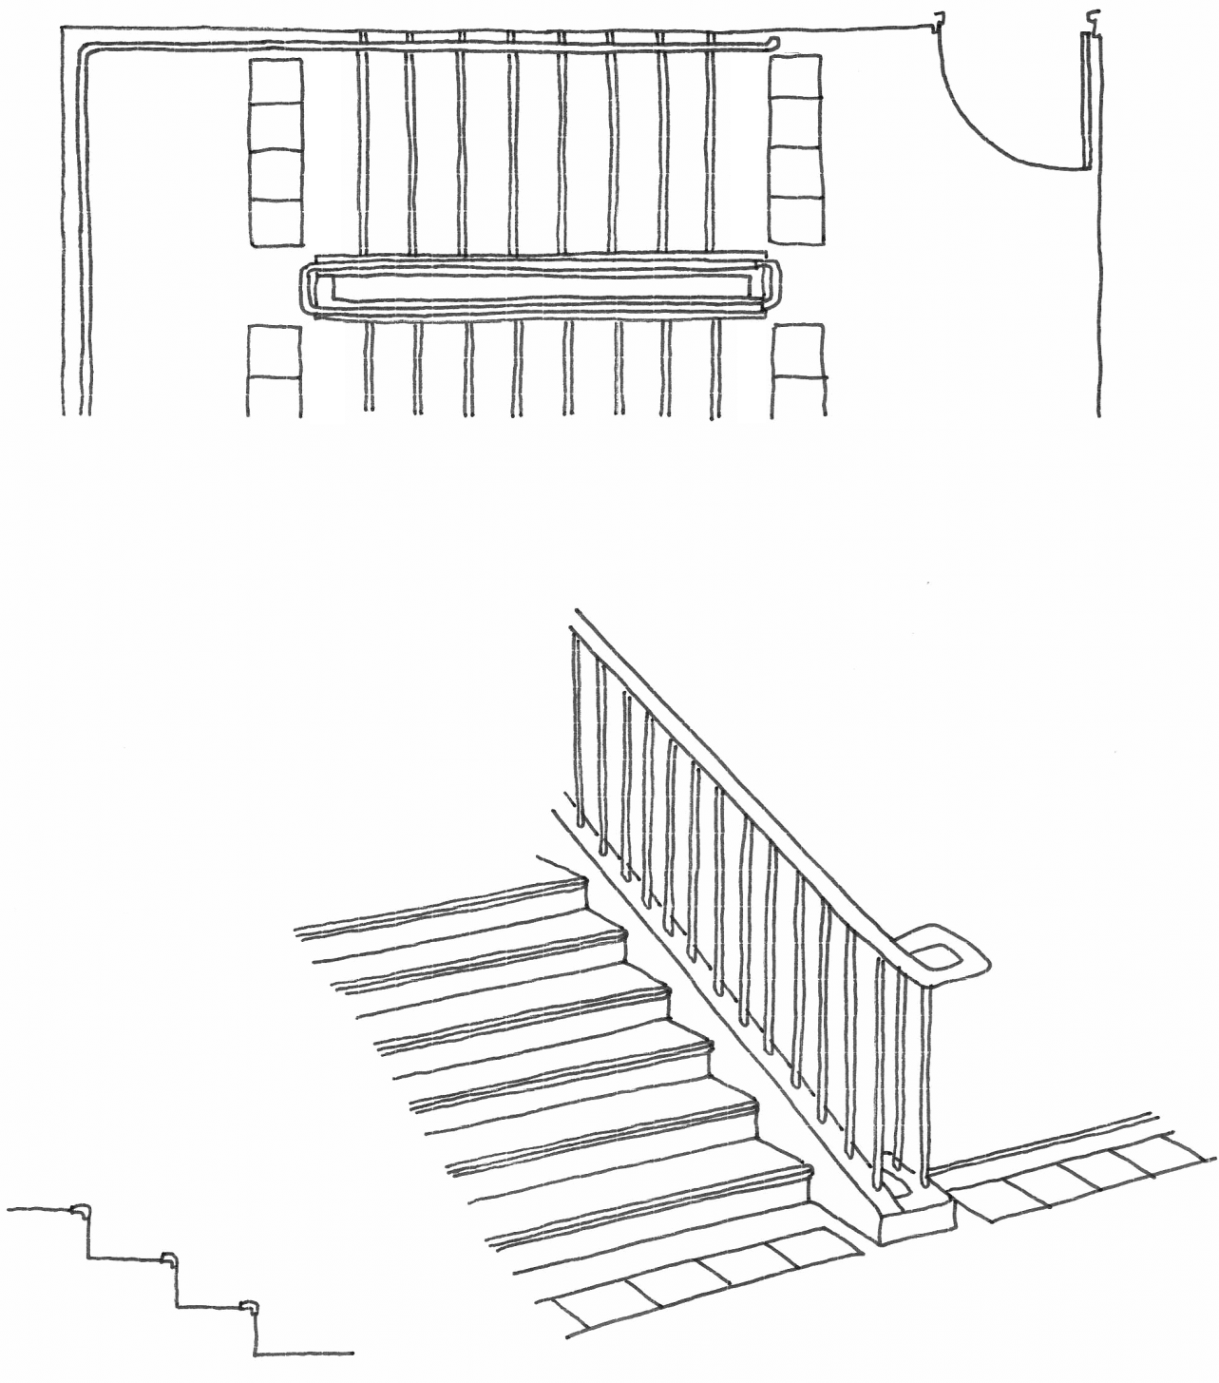

○30cm程度

○30cm程度

○30cm程度

○30cm程度

●手すりが連続して設置されていない場合、踊場の注意喚起用の点状ブロック等の敷設が必要

（○手すりが連続している場合も設置する。）

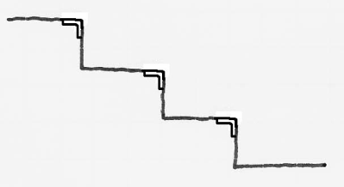

●段鼻は滑りにくいものとする

●段鼻は段と区分することができるものかつ、つまずきにくいもの

●表面は滑りにくい仕上げ

●手すり

○手すり子形式の場合基部を5cm程度立ち上げる

○手すりの起点及び終点に点字表示をする

けあげ

●け込み板を設ける

踏面

○けあげ・踏面を一定とする

○連続手すり（両側）

段鼻

け込み板

踏面

○段鼻から45cm以上延長する

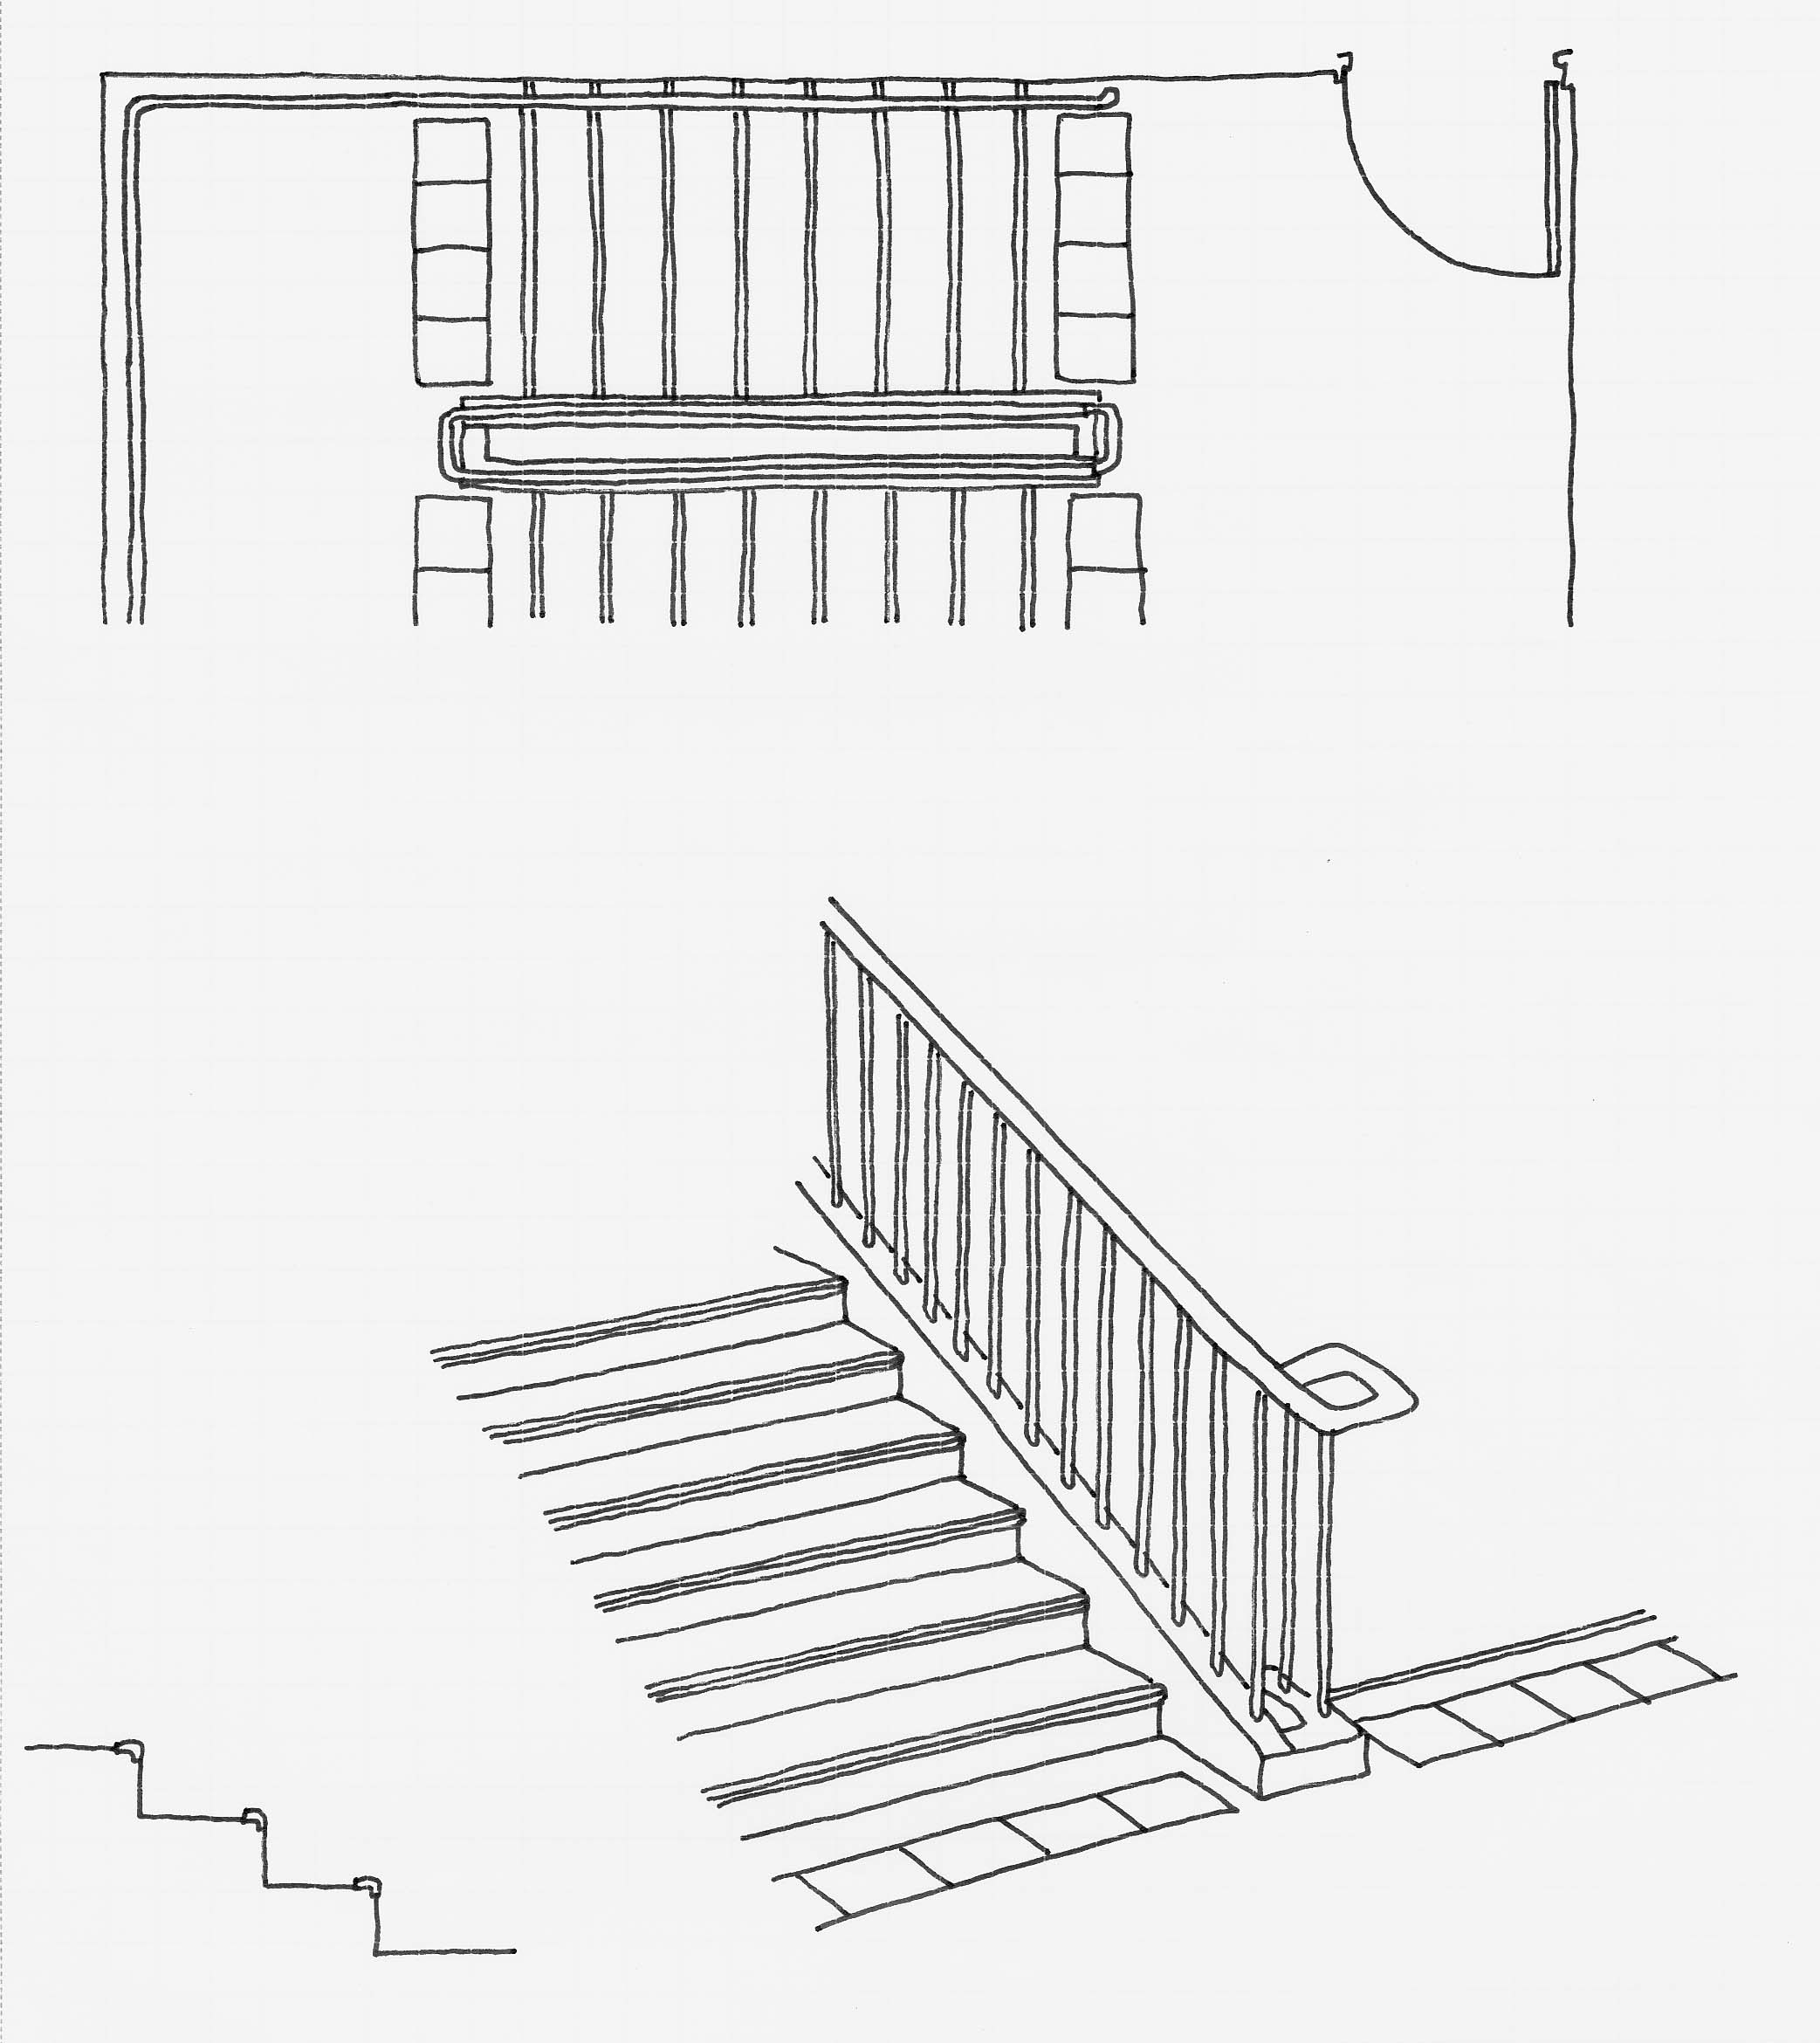

●段鼻は滑りにくいものとする

●段鼻は色調、明度、仕上げ等について踏面及びけあげと区分することができるものかつ、つまづきにくいもの

●表面は滑りにくい

　材料で仕上げ

●手すりを設ける

●注意喚起用の視覚障害者誘導用ブロック（床材）等の敷設

* 手すり子形式の場合基部を立ち上げる

○手すりの起点及び終点に点字標示をする

けあげ

○け込み板を設ける

踏面

○けあげ・踏面を一定とする

○手すりはで踏面

○けあげ・踏面を一定とする

きる限り連続させる

段鼻

け込み板

踏面

けあげ

●手すりが連続して設置されていない場合、踊場の注意喚起用の点状ブロック等の敷設が必要  
（○手すりが連続している場合も設置する。）

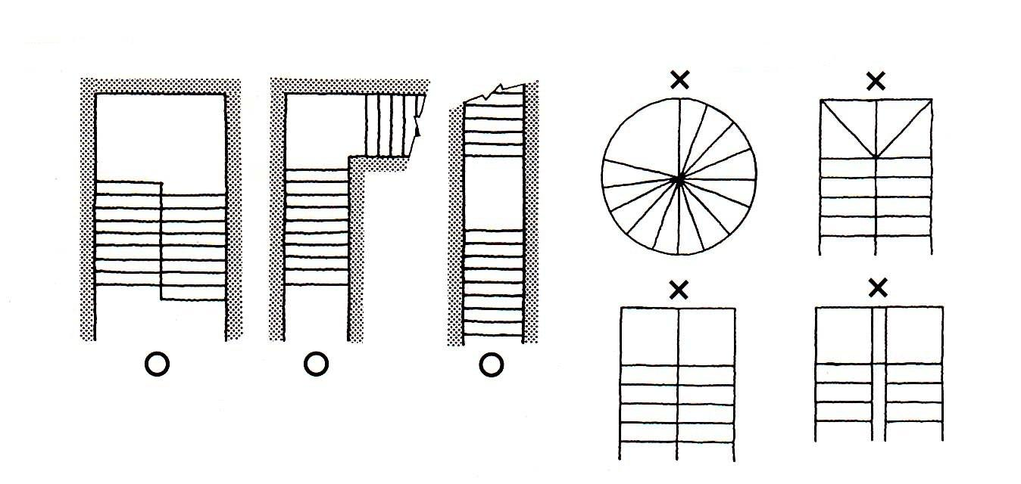

○け込み2㎝以下

○図4.3　手すり

○基部の立上がり５㎝程度

手すりの設置例

回り階段の例

●政令・条例の基準

○望ましい整備

●図4.2　階段の形状

折り返し階段

折り返し階段

直階段

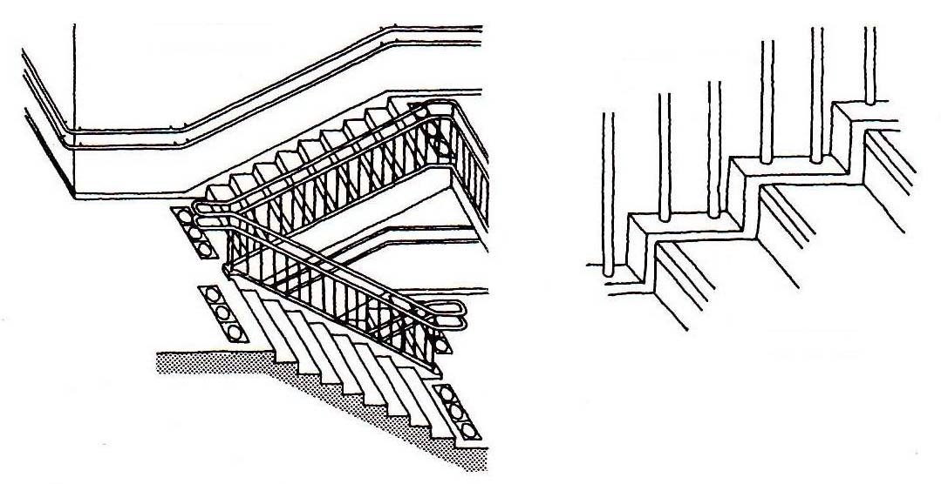

○11㎝以内

●○図4.4　けあげ・踏面・け込み

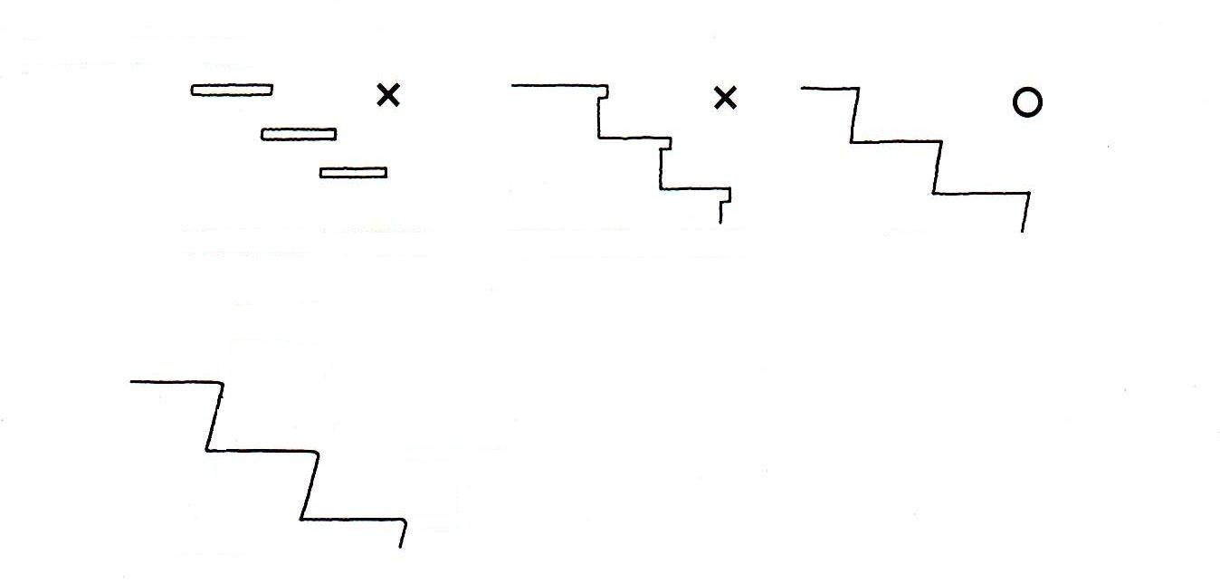

●適正例

●踏面がとびだしていると危険

●け込み板のないものは

避ける

○踏面30㎝以上

○けあげ16㎝以下

●政令・条例の基準

○望ましい整備

●○図4.5　望ましい階段の寸法

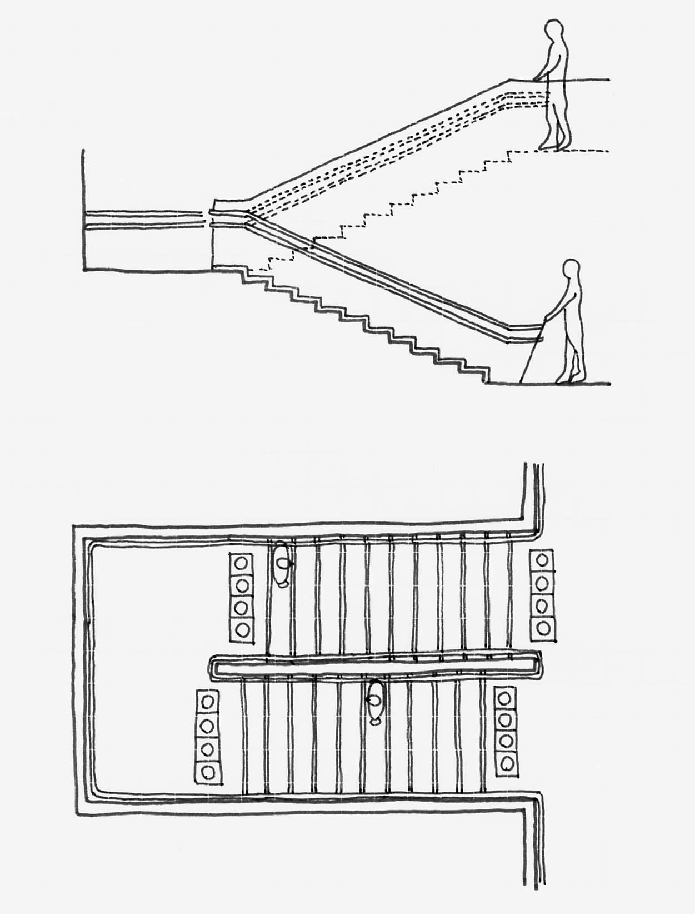

○水平部分は45cm以上

○手すりの高さは段鼻から75cm～85㎝程度

○手すり60cm～65㎝程度

○足元灯

○手すり75cm～85㎝程度

○水平部分は45cm以上

○連続手すり（両側）

点字表示

○踏面30㎝以上

けあげ16㎝以下

　け込み2cm以下

●階段の上下端の注意喚起用の

点状ブロック等の敷設  
［3］廊下等P.17参照

○幅140cm以上

幅150㎝以上

●○図4.6　滑り止め・点状ブロック等

○水平部分は45㎝以上

●段鼻は段と区分できるものとし、かつ、  
つまずきにくいものとすること

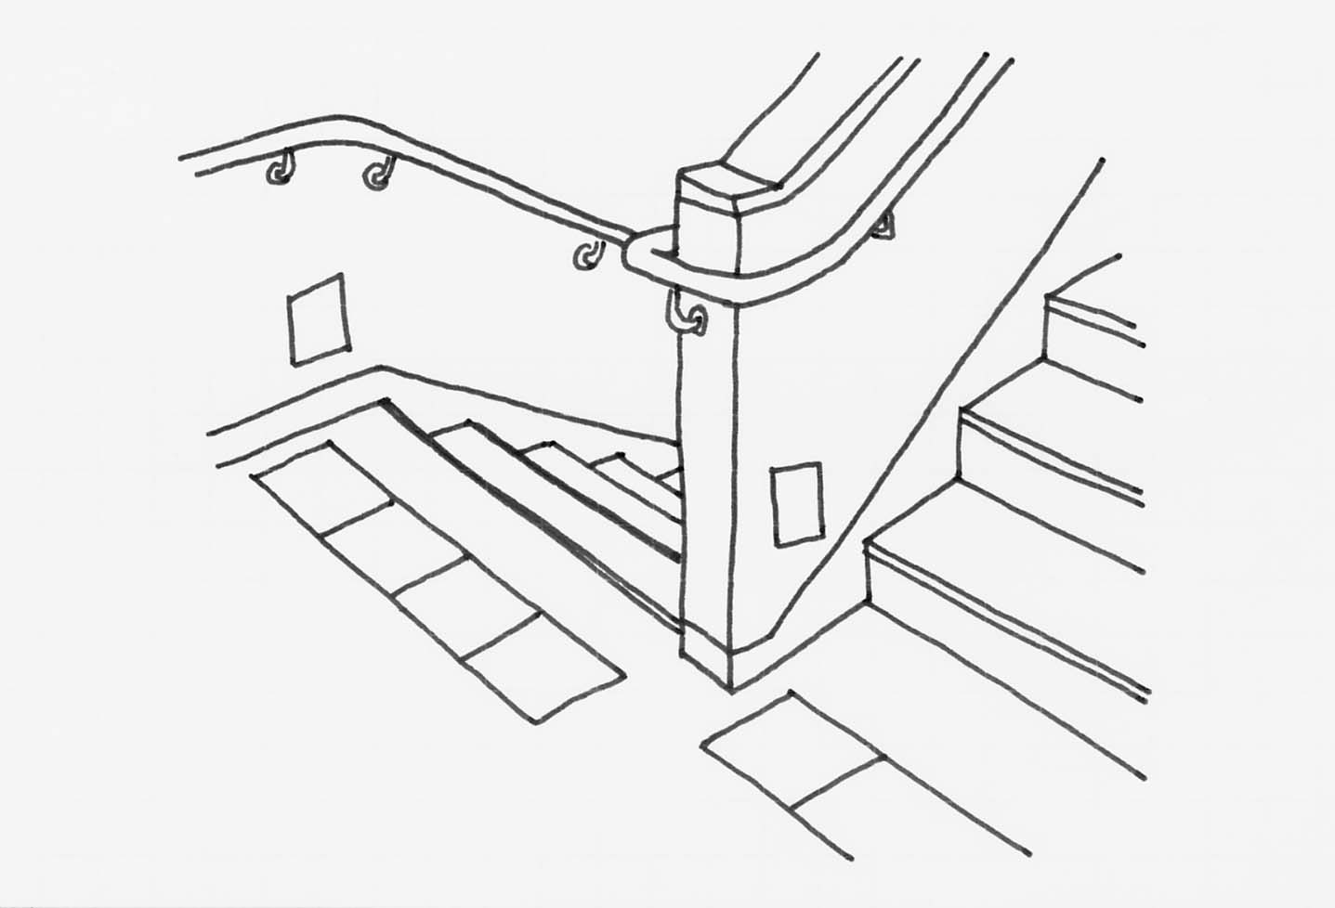

○段鼻には滑り止めを設ける

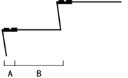

○足元灯

段鼻の幅＝｛（Ａ＋Ｂ）×1/8～1/4｝以下

段鼻の幅（Ａ）＝（Ａ＋Ｂ）×1/8～1/4以下

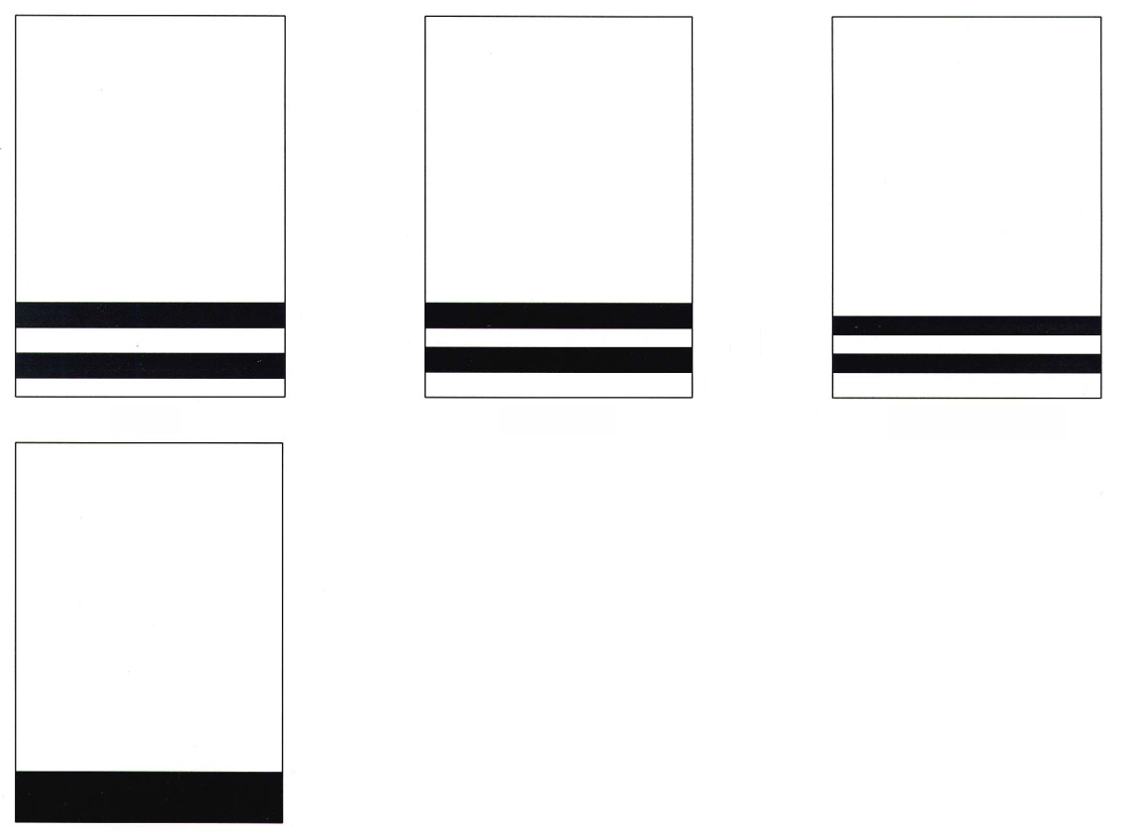

30

30

20

20

20

【識別しにくい段鼻の例】

【識別しやすい段鼻の例】

○図4.7　段鼻（単位：mm）

●政令・条例の基準

○望ましい整備

20

20

20

15

15～18㎝程度

15～18㎝程度

15～18㎝程度

15～18㎝程度

15～18㎝程度

15

20

15

15

15

65

75

75

20

20

15

20

段鼻は踏面及びけあげと区分できるものとし、かつ、つまずきにくい

ものとすること

40

40

黒い部分：滑り止め

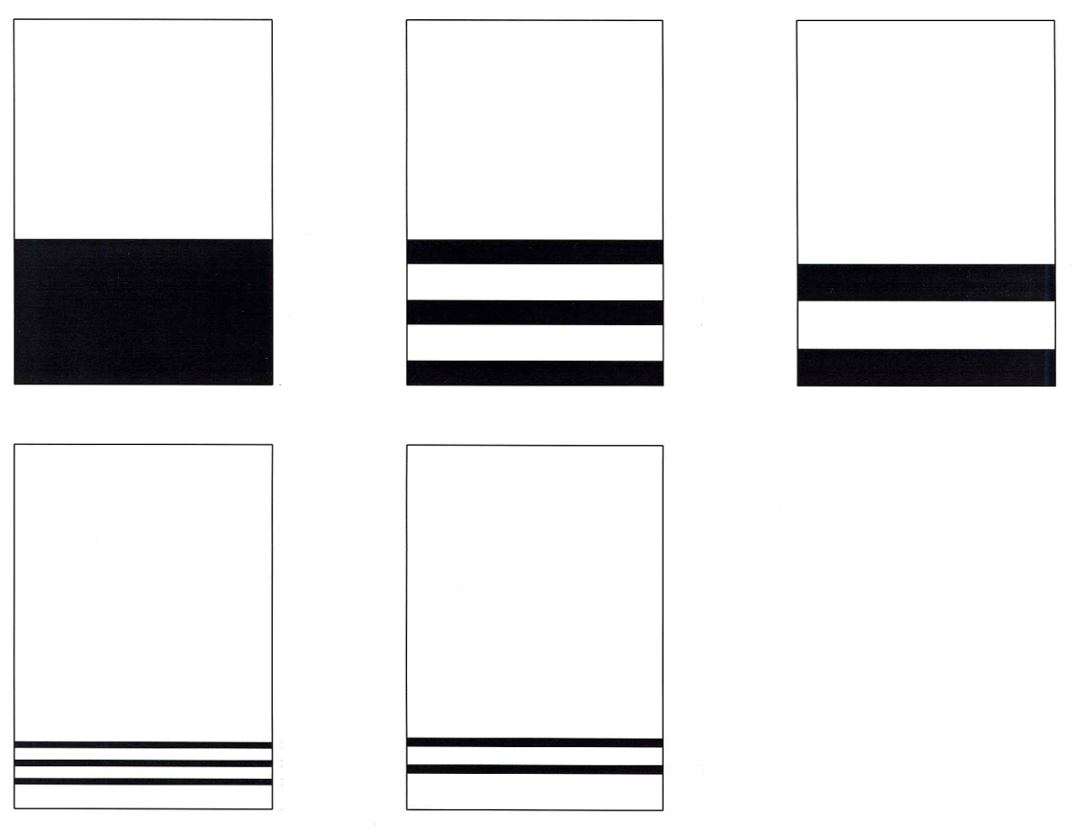

30

100

120

120

40

30

55

10

10

15

7

7

5

5

5

59

30

20

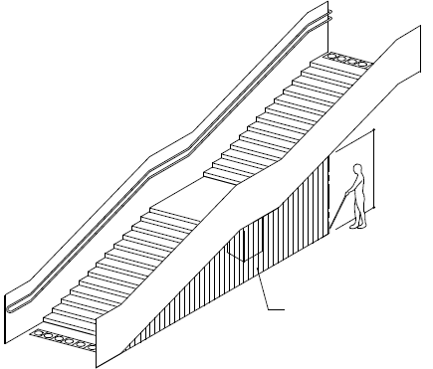

○図4.8　視覚障がい者に対する階段下の安全確保の措置の例

○視覚障がい者の頭が階段にぶつかる前に杖が当たるように、柵、ベンチ、植栽、点状ブロック等を適宜設ける

●政令・条例の基準

○望ましい整備

○200㎝程度

段鼻の幅（Ａ）＝（Ａ＋Ｂ）×1/8～1/4以下

段鼻の幅（Ａ）＝（Ａ＋Ｂ）×1/8～1/4以下

段鼻の幅（Ａ）＝（Ａ＋Ｂ）×1/8～1/4以下

段鼻の幅（Ａ）＝（Ａ＋Ｂ）×1/8～1/4以下

段鼻の幅（Ａ）＝（Ａ＋Ｂ）×1/8～1/4以下

段鼻の幅（Ａ）＝（Ａ＋Ｂ）×1/8～1/4以下